НОВОСТИ ДЕКАБРЯ

В ПРЕДВЕРИИ НОВОГО ГОДА

Внеочередное заседание клуба "Встреча" прошло в форме гостиной "У елочки". Клубовцы окунулись в атмосферу предстоящих праздников: Нового года и Рождества. С удовольствием посмотрели кукольный спектакль "Волк в красной шапочке", узнали о русских и китайских традициях Нового года, посмотрели фильм о музыкотерапии "Нота жизни".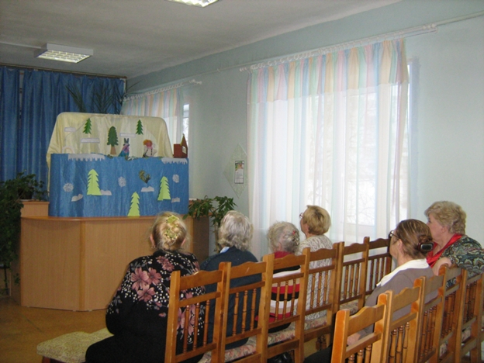

Следующее заседание пройдет 16 января в 13.00 в зале делового сотрудничества. Тема - виртуальное путешествие "По святым местам". А также первая тема краеведческого цикла "Мой город родной" - "Всеволожские - основатели города Александровска".

НЕДЕЛЯ ОТКРЫТЫХ ДВЕРЕЙ

Центральная городская библиотека проводит с 14 по 18 января 2013 года неделю открытых дверей "Наши двери открыты для Вас".

В программе недели:

1. Экскурсии по всей библиотеке (принимаются групповые заявки)

2. Экскурсии по выставке "Времена года (принимаются групповые заявки)

3. Цикл мероприятий к году культур Голландии и Германии:

- Виртуальное путешествие "Знакомство с Голландией" (взрослый читальный зал);

- Просмотр детской книги "Книга 21 века" (детский читальный зал);

- Выставка-портрет "Тайны немецких сказок" (детский абонемент);

- Выставка-иллюстрация "Шедевры голландской живописи" (взрослый абонемент);

- Выставка-напоминание "Забытые имена немецкой литературы" (взрослый абонемент).

4. Краеведческий цикл "Мой город родной". Тема первая - "Основатели города - Всеволожские" (кабинет краеведения)

5. Виртуальное путешествие "По святым местам" (методический кабинет)
Plan._YAnvar._2013g.doc

НОВАЯ ВЫСТАВКА

В зале делового сотрудничества открыта выставка картин самобытного александровского художника Андрея Васильевича Еремина "Времена года", на которой представлено 25 пейзажей.

Выставка будет работать в течение января-февраля 2013 года.

Приглашаем всех желающих, можно сделать заявку на групповую экскурсию. (тел. 3-49-91)

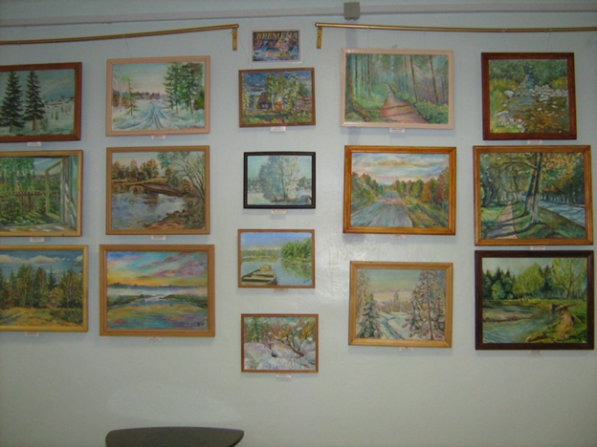

Правовая игра

Совместно с школой № 1, проведена правовая игра "Мой взгляд", которую вела Татьяна Афанасьевна Урошникова (зав. ИМО). Участники игры, две команды из восьмых классов "Даша" и "Закон и мы", прошли 5 туров. Были получены разные задания: отгадать по предмету литературного героя, по отрывку песни - фильм, по описанию - известного человека. Самым трудным туром стал разбор жизненных ситуаций, влекущих за собой нарушение закона. Несмотря на сложность заданий, ребята справились. Особенно блестяще прошла все туры игры - команда "Даша".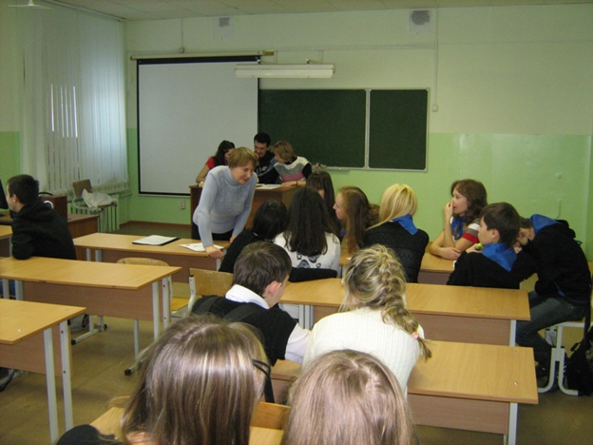

О технике быта

В ходе оживленной дискуссии "О технике быта замолвите слово" участники очередного заседания клуба "Встреча" выясняли - нужна ли нам в быту новая техника? Так ли она хороша, как ее нахваливают? А может это просто рекламный трюк? Выводом дискусси стало следующее - новая бытовая техника заслуживает внимания и возможного приобретения. 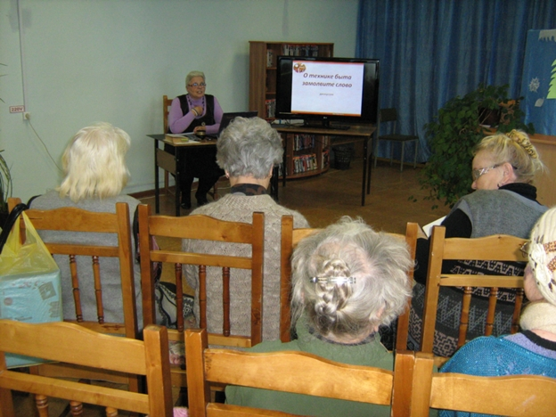 Во второй части был продолжен цикл "Судьба", разговор шел о трагической и прекрасной творческой жизни Айседоры Дункан. 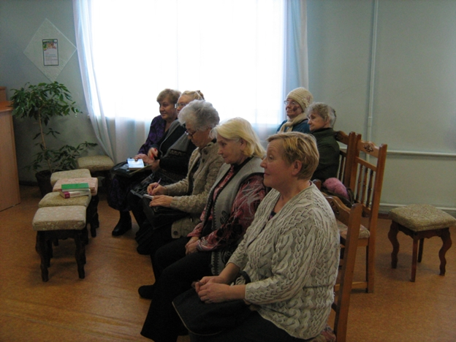

Символы России

В очередной раз в библиотеку пришли молодые люди из правового зимнего лагеря при вечерней школе. На этот раз, с ними работала Наталья Витальевна Рубцова (библиотекарь читального зала для взрослых). Она подготовила интересный рассказ о государственных символах России в разные этапы ее истории. Информация была сопровождена электронной презентацией. 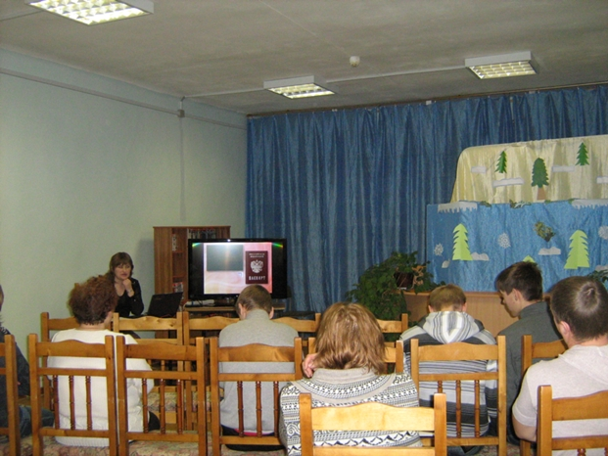

День Конституции

В зале делового сотрудничества прошла электронная презентация "Конституция - главный государственный документ". Презентацию подготовила Татьяна Афанасьевна Урошникова (заведующая ИМО библиотеки) для участников зимнего лагеря при вечерней школе г. Александровска.

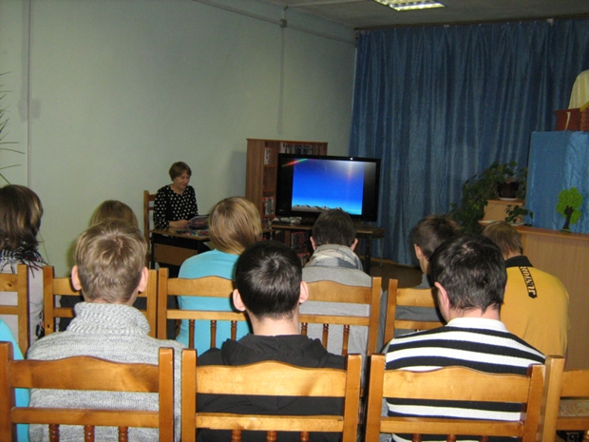 К Новому году

На абонементах Центральной городской библиотеки, в предверии самого красивого и любимого праздника, оформлены выставки. Загляните, посмотрите и Вы не пожалеете о потраченном времени.

на детском абонементе
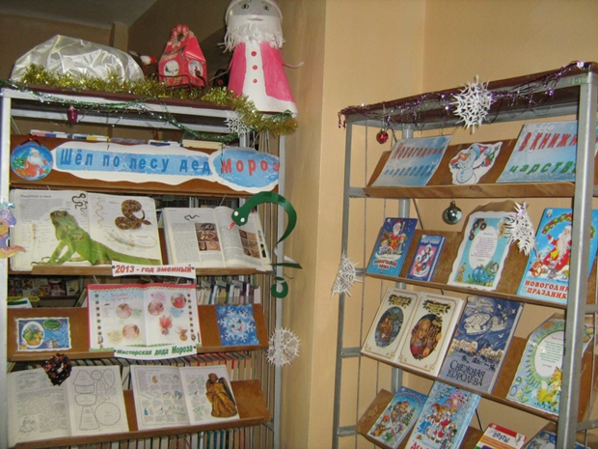

на взрослом абонементе
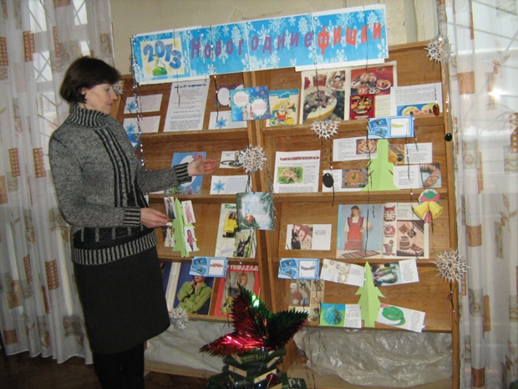

в читальном зале:

для детей

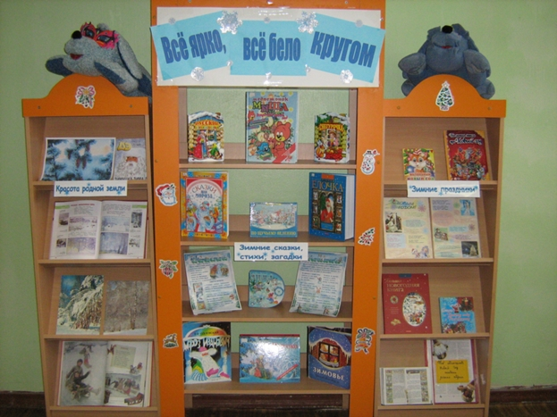 и взрослых
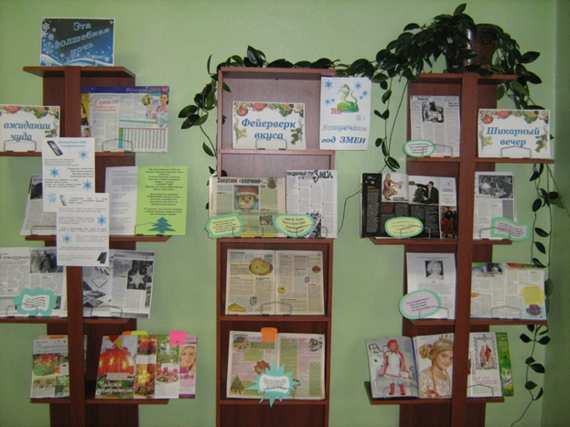

Во саду ли в огороде

Под таким названием прошел час полезного совета для членов общества инвалидов. Слушатели узнали о двух системах земледелия - природном и традиционном. Информация есть, осталось только выбрать какой тип возможен на отдельно взятом земельном участке.

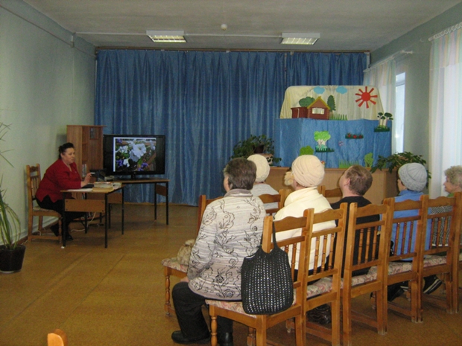
Поговорили также о возможности создания при библиотеке клуба огородников. В нашем городе почти все население занимается выращиванием овощей, и есть излишки семян, корней, клубней, но нет возможности все это реализовать или просто с кем-то поделиться. Достаточно опыта накоплено и по возделыванию различных огородных и садовых культур, но негде обменяться опытом.

Уважаемые садоводы и огородники г. Александровска! А есть ли у вас желание вместе встретиться и поговорить на тему "Во саду ли в огороде"? Звоните по телефону 3-59-40 (Светлана Алексеевна Башкова)

Новый зал в работе

Несмотря на то, что зал делового сотрудничества работает второй месяц, в нем уже состоялась 21 встреча, которые посетило более 300 человек.

Среди них:

- занятие по программе "Ориентир" 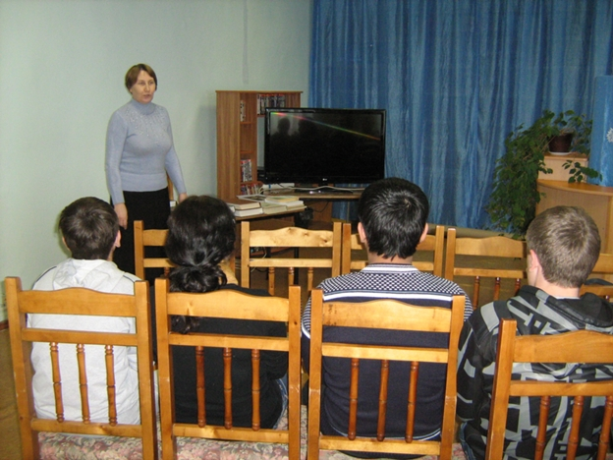

- кукольное представление "Теремок"

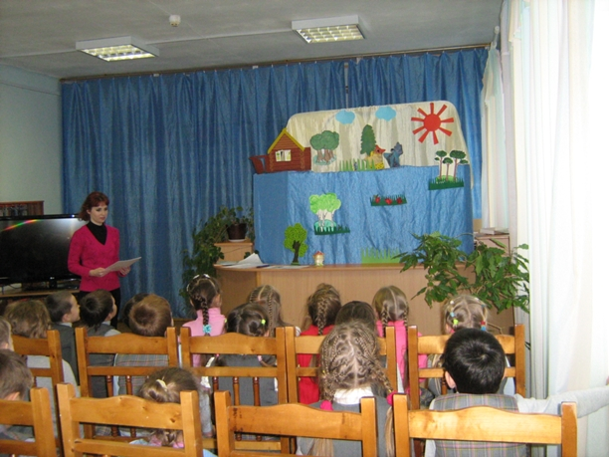 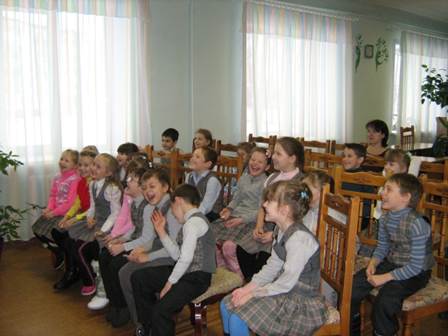 - 2 занятия по программе "Живу я здесь и край мне этот дорог"

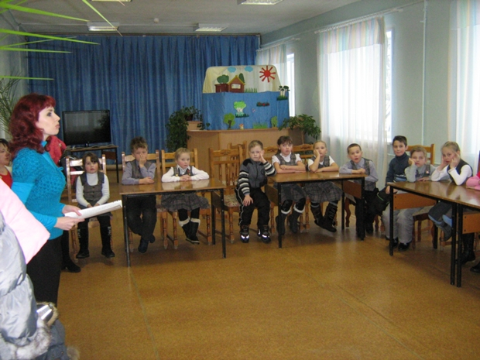 - 3-е занятие "Реки Пермского края"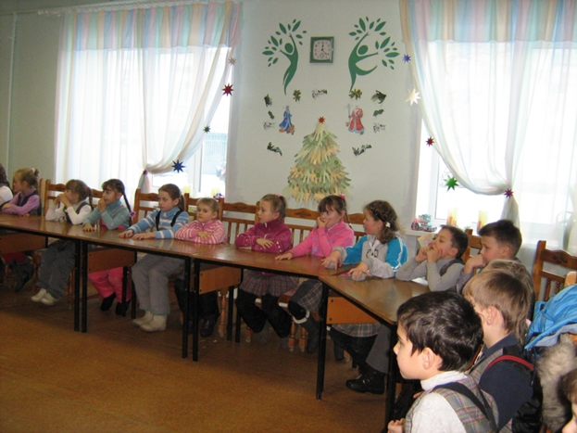

- "Сердце Матери", посвященное Дню матери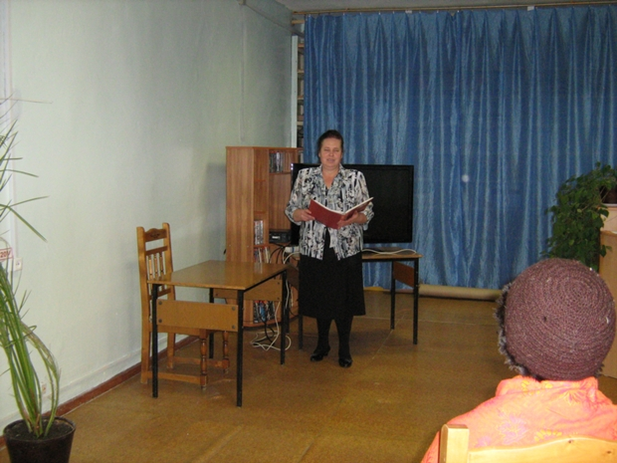

- продолжает работать выставка "Город моей судьбы" 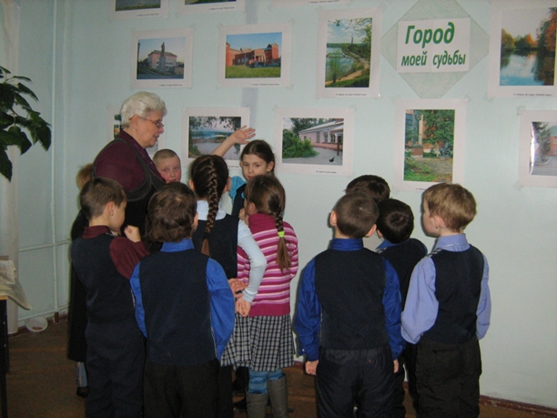

- экскурсией воспитанников художественного отделения ДШИ г. Александровска закончилась выставка "Цветы - остатки рая на земле" 